Министерство образования Республики Беларусь
Учреждение образования
«Белорусский государственный университет информатики
и радиоэлектроники»

Специальность «Программная инженерия»

Учебная дисциплина «Основы алгоритмизации и программирования»

Отчёт

по лабораторной работе №2
«Разветвляющиеся алгоритмы»

Подготовила: Студент гр. 410902
Линник М. В.

Проверил: Усенко Ф. В.

Минск 2024

Цель работы: изучить основные средства языка программирования С++, необходимых для кодирования алгоритма с разветвляющейся структурой.
Задание №21. Проверить истинность высказывания: "Данные числа x, y являются координатами точки, лежащей во второй координатной четверти".

На рисунках 1-4 показаны скриншоты работающей программы.
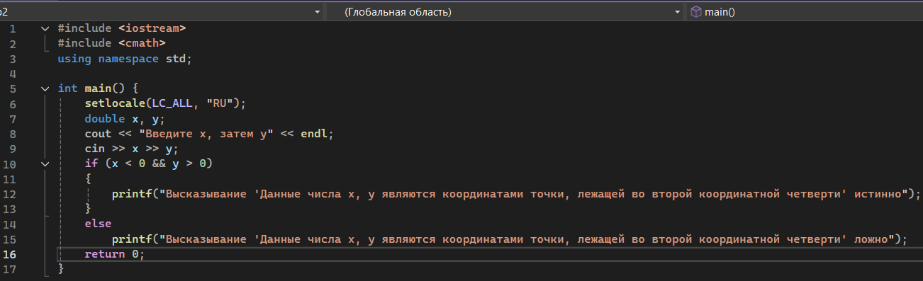
Рисунок 1 – Скриншот кода программы
Рисунок 2 – Скриншот работающей программы (высказывание ложно)
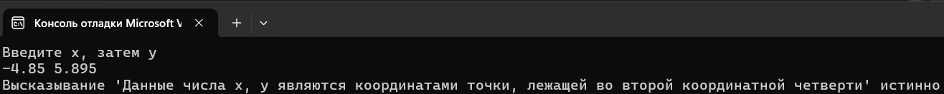
Рисунок 3 – Скриншот работающей программы (высказывание истинно)

Вывод: В ходе выполнения задания была создана программа, которая по двум введенным координатам $x$ и $y$ определяет, принадлежит точка с такими координатами второй четверти, или нет.

